Technická specifikace

Název akce: Zalužany - průtah
Místo realizace: silnice III/00436 Zalužany - průtah, okres Příbram
Staničení : od 0,000 do 1,554 km, délka úseku 1,554 , prům.šířka 8 m, plocha 12 432m2
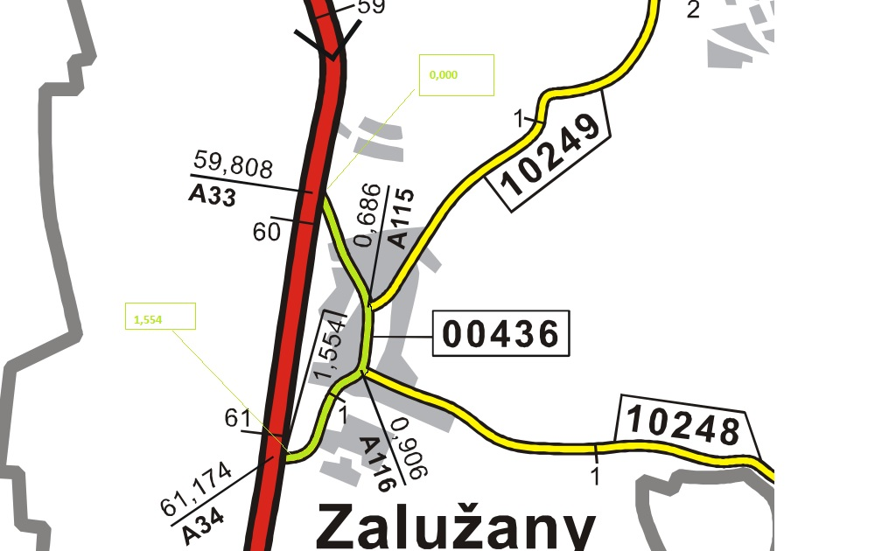

Popis součastného stavu:
Jedná se o komunikaci III. třídy v obci Zalužany. Komunikace je v nevyhovujícím stavu, přičemž v současné době převádí jak osobní, autobusovou dopravu těžkou nákladní přepravu z místních lomů.. Povrch komunikace vykazuje plošné deformace, síťové, mozaikové, příčné a podélné trhliny, velké množství výtluků, odlámané kraje..

Základní popis akce:
Zadání stavebních prací na opravu povrchu komunikace III/00436.
Rozsah prací je specifikován v položkovém rozpočtu (Projektová dokumentace), který je nedílnou součástí této přílohy.

Technologie opravy :
Odfrézování stávajícího živičného krytu v tl. 40 mm, Výškové vyrovnání uličních vpustí. Provedení očištění, vyrovnávka, spojovací postřik a pokládka ABS v tl. 50mm. Po odfrézování a zalití příčných a podélných trhlin bude seřezání krajnic s naložením. Návrh a projednání včetně realizace DIO. Geodetické zaměření skutečného stavu opravy. Veškeré provedené práce budou dle platných norem ČSN, TP.

Záruční doba: 60 měsíců

Platební podmínky:
Faktura bude vystavena po kompletním dokončení stavebních prací a po předání řádně vedených dokladů ( stavební deník, zkoušky, atesty, apod.) na základě předávacího protokolu.

Termín realizace: 3 týdny

Přílohy: Položkový rozpočet s výkazem výměr

Fotodokumentace

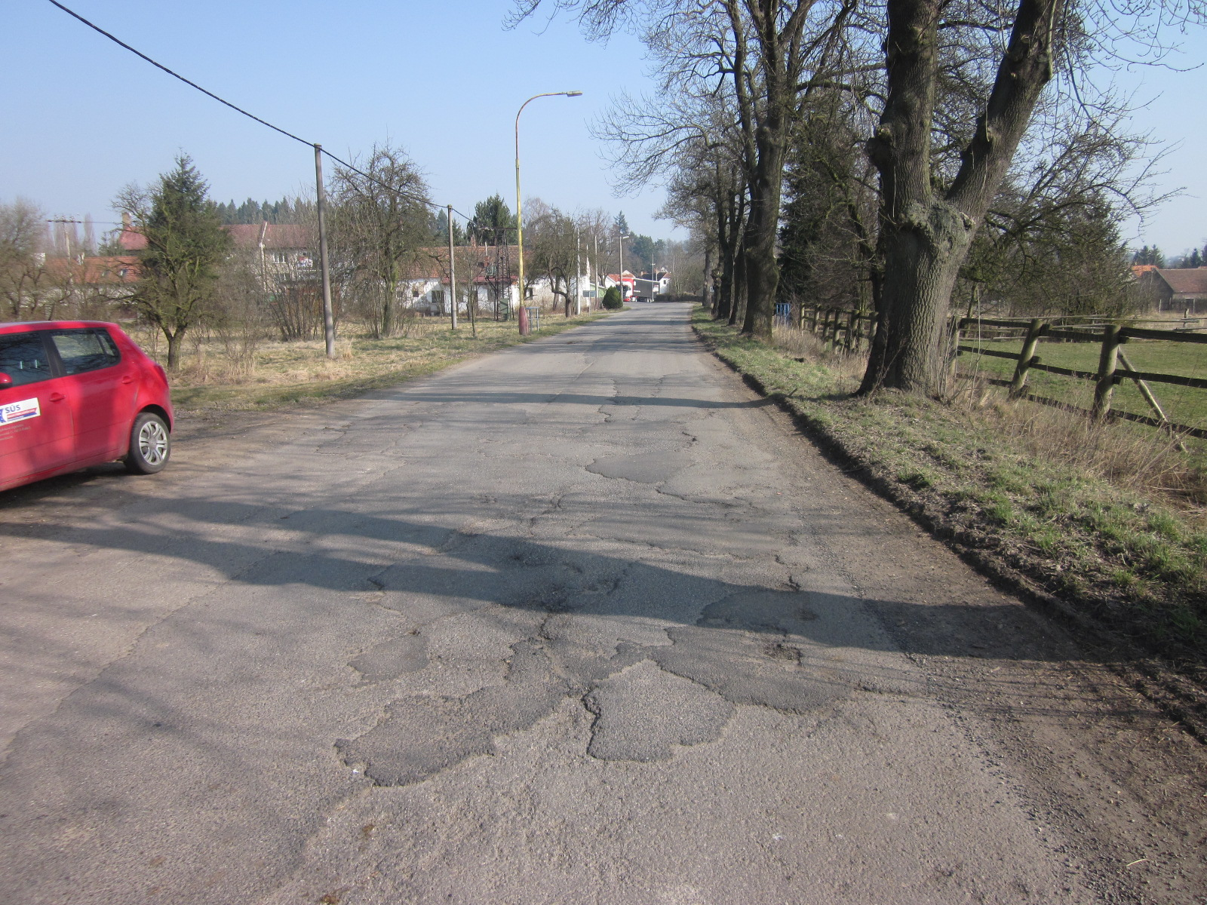

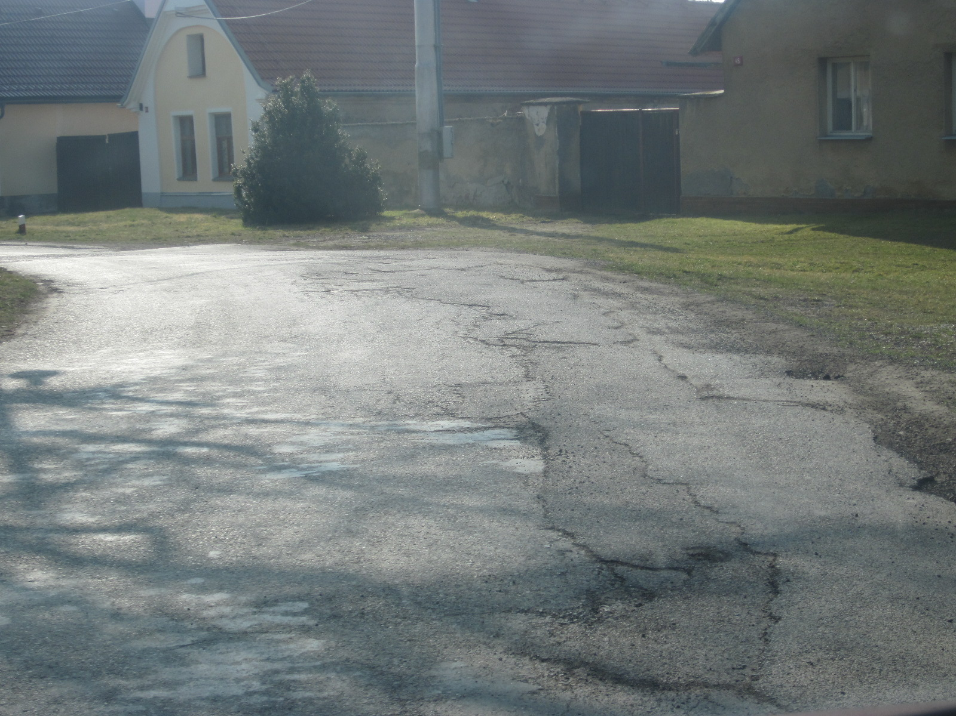
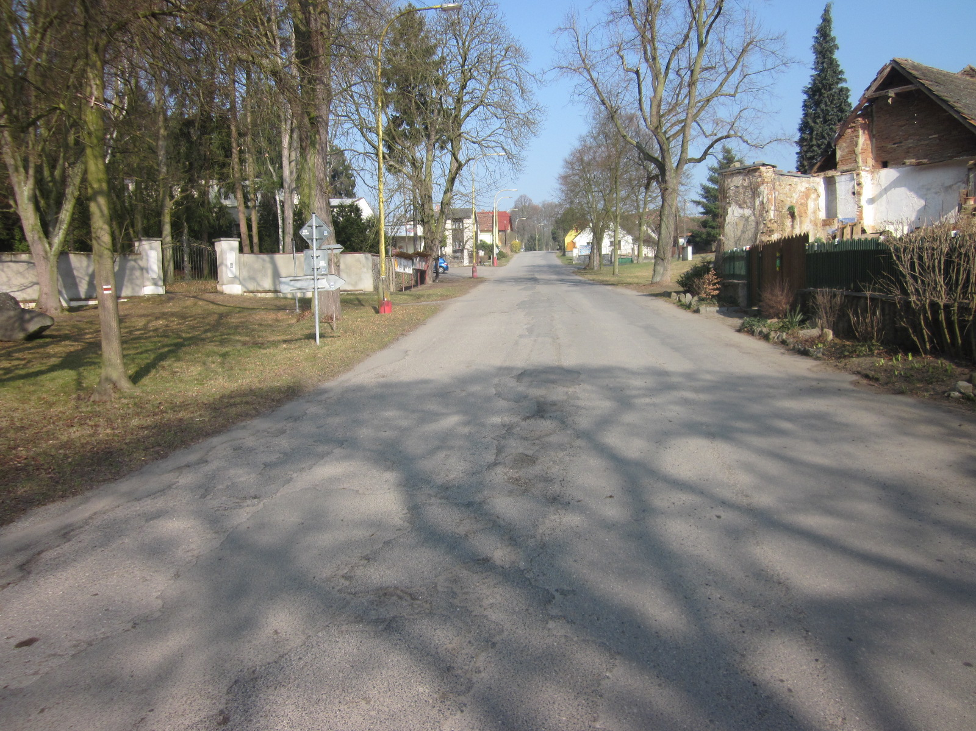

¨

Kontakty :
Vedoucí provozu : Jiří Šrankota, jiri.srankota@ksus.cz , 724 216 636
Vedoucí TSÚ: JUDr. Luděk Beneš, ludek.benes@ksus.cz, telefon 725144165
Provozní cestmistr: František Šíma, frantisek.sima@ksus.cz , 602 430 297
Správní cestmistr : Miloslava Kubová, miloslava.kubova@ksus.cz, 602 577 794

Krajská správa a údržba silnic Středočeského kraje, příspěvková organizace, Zborovská 11, 150 21 Praha 5

Zpracoval: František Šíma

